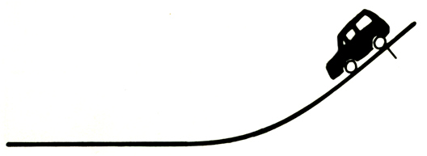

Kasper Lindqvist Mikkelsen, Kenneth André Inghelm Mørkved og Benjamin Grimsgaard Bøe

Måling av akselerasjon

«På skråplanet»

# Hensikt

Vi skulle finne akselerasjonen og motstanden på en bil som vi slipper ned hellet plan.

# Utstyr

* Hellende plan, helst med spor til bilen
* En lekebil
* Capstone avstandsmåler
* Linjal
* Datamaskin

# Fremgangsmetode

Vi satte opp planet og gav det en tilfeldig vinkel. Deretter målte vi høydeforskjellene på hver side av planet og brukte dette til å finne vinkelen, ved hjelp av tangens. Vi veide så lekebilen for å finne ut massen. Så regnet vi oss fram til akselerasjonen bilen ville ha dersom det ikke var noe friksjon.

Deretter satte vi opp avstandsmåleren. Vi satte på bilen og målte avstanden den kjørte over tid. Vi tok resultatene og limte det inn i Geogebra. Deretter deriverte vi dette for å finne ut fart og akselerasjon.

# Resultater

1)

Vi fant at høyden til planet var 4,4 cm, samt at lengden var 100 cm. Deretter fant vi hellingsvinkelen ved å bruke $\tan^{-1}\left(\frac{4,4}{100}\right)=2,52°$. Denne vinkelen fant vi igjen som vinkelen mellom kraften G, og y-komponenten til G.

Akselerasjonskraften er gitt ved: $\sin\left(α\right)∙g∙m=\sin\left(2,52\right)∙9,81∙0,6468=0,279 N.$

Deretter er akselerasjonen gitt ved: $α=\frac{F}{m}=\frac{0,279}{0,6468}=0,431 m/s^{2}$**.**

**2)**

Ved å måle strekningen til bilen som funksjon av tiden, ved hjelp av Capstone, fikk vi et uttrykk for strekningen: $s\left(t\right)=0,208t^{2}-0,394t+0,264.$ Ved å dobbelderivere dette uttrykket fikk vi et uttrykk for akselerasjonen: a(t) = 0,416. Dette betyr at akselerasjonen er **0,416 $m/s^{2}$.**

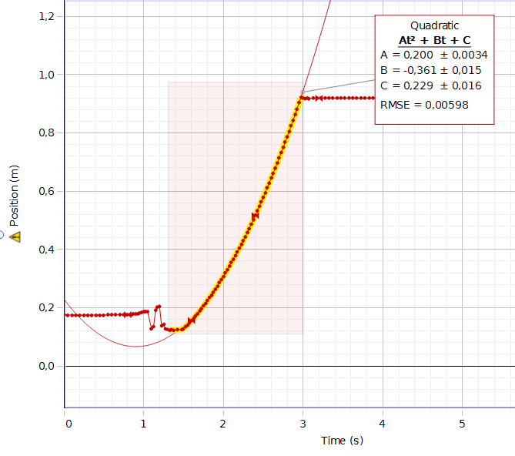

Bilens strekningsgraf som en funksjon av tiden. I boksen øverst til høyre fremkommer en funksjon for strekningen, der tiden er den variable.

S(t) $=0,208t^{2}-0,394t+0,264.$ Utklippet ovenfor er tatt av det første forsøket, og nevnte funksjonsuttrykk er derfor noe mer nøyaktig. Dog er fremgangsmåten for å finne uttrykket gjort på nøyaktig samme måte.

3)

Motstanden fant vi ved å bruke et energiresonnement, der $E= E_{0}+W_{A}$.

For å bruke dette måtte vi finne sluttfarten til bilen. Sluttiden var 2,975 sekunder, og sluttfarten er derfor gitt ved s’(2,975) = 0,8436 m/s.

Deretter brukte vi følgende energiresonnement:

$$W_{A}=E-E_{0}=\frac{1}{2}mv^{2}-mgh=\left(\frac{1}{2}∙0,6468∙{\left(0,8436\right)}^{2}\right)-\left(0,6468∙9,81∙0,044\right)=-0,05J.$$

Motstandskraften R, regnet vi ut på følgende måte:

$$F=\frac{W}{s}=\frac{-0,05J}{1m}=-0,05N$$

# Diskusjon

Vi så at akselerasjonen vi regnet ut for hånd var lavere enn den vi observerte ved å gjøre målinger med Capstone. Dette fordi vi i den første utregningen ikke tok hensyn til motstand i form av friksjon og luftmotstand. I virkeligheten vil det virke både friksjon og noe luftmotstand når vi slipper bilen ned skråplanet, som vil bidra til å gjøre bilens akselerasjon noe lavere enn i teorien. Ut i fra dette kunne vi konkludere med at det ville være mulig å regne ut motstandskraften på bilen, noe vi har vist i overnevnte avsnitt, punkt 3.

